**Peipsiveere taotlusvoor**

**Taotluse esitamine läbi e-toetuse keskkonna**

Taotluse koostamine ja esitamine toimub Riigi Tugiteenuste Keskuse hallatavas keskkonnas Struktuuritoetuse e-keskkond E-toetus (<https://etoetus.struktuurifondid.ee> edaspidi e-toetuse keskkond).

* Taotleja peab süsteemi sisenedes identifitseerima end mobiil-ID või ID-kaardi abil.

Veenduge, et teie arvutisse oleks paigutatud uusim ID-kaardi tarkvara.

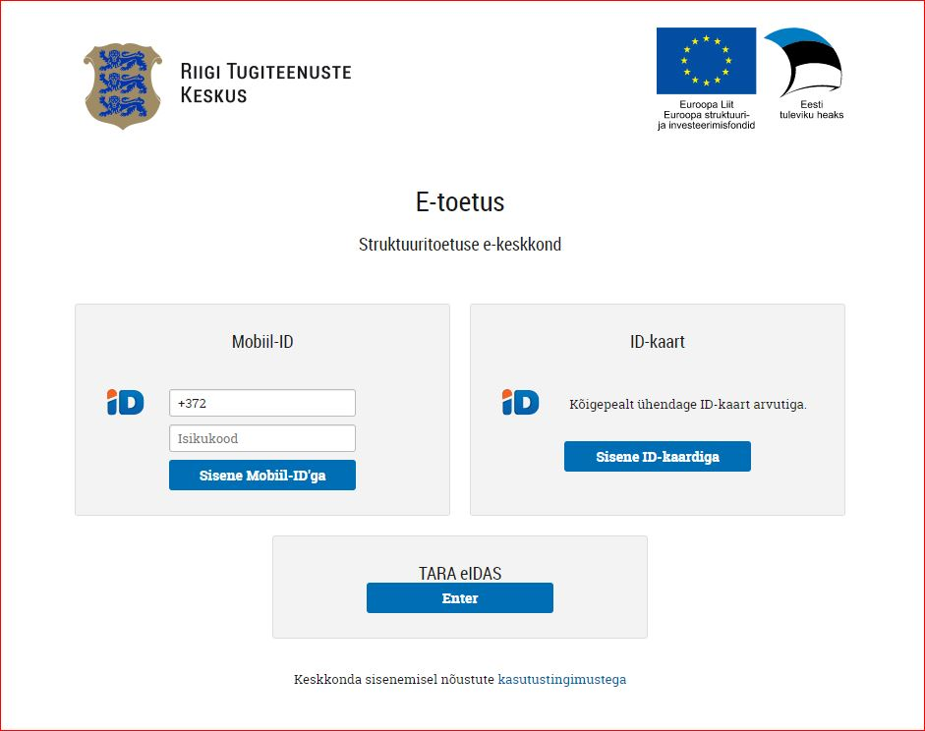

* Taotluse koostamise alustamiseks tuleb ülevat paremalt valida



* Avaneb aken taotluse sisestamiseks, kus tuleb täita järgmised lahtrid:

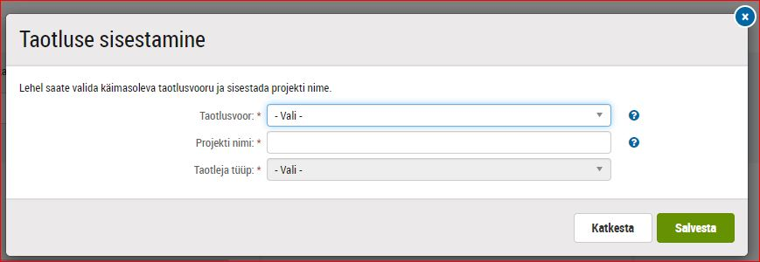

|  |  |
| --- | --- |
| Taotlusvoor: | *Rippmenüüst taotlusvooru valides tuleb tähelepanu pöörata sellele, et valitakse* ***õige taotlusvoor****.*  *Nb! Võimalus on taotlusvooru reale alustada ka kirjutamist, et õige voor märksõnaga üles otsida.* |
| Projekti nimi: | *Sisestage projekti nimi (soovituslikult maks 100 tähemärki).* |
| Taotleja tüüp: | *Valige „Juriidiline isik“.* |

* Taotleja ja projekti andmete sisestamine toimub üheksal lehel (Taotleja, Üldandmed, Partnerid ja makse saajad, Sisu, Näitajad, Tegevused, Eelarve, Rahastajad ja Esitamine).



Kõik nimetatud sektsioonid teevad järjestikust kontrolli ehk üldandmete lehele saab info sisestamist alustada siis, kui taotleja leht on täidetud, sisu lehele saab sisestamist alustada peale üldandmete lehe täitmist jne.

Kõik punase tärniga *\** tähistatud väljad on täitmiseks kohustuslikud.

Lehtedel olevate andmeväljade täitmisel tuleb alati valida nupp Salvesta ja jätka või Salvesta mustand:

Kui andmeväljad ei ole täitmiseks avatud tuleb klikata üleval paremal olevat nuppu:C:\Users\Marit.Romantsov\AppData\Local\Microsoft\Windows\INetCache\Content.Word\Capture.jpg

1. Taotleja   
Lehel saate sisestada projektile toetust taotleva juriidilise isiku andmed ja kontaktisik(ud). Kõiki sisestatud andmeid saate enne taotluse lõplikku esitamist muuta, kontaktisikuid saate muuta kogu projekti eluaja vältel.

Taotleja andmed  
Taotlusvormi iga välja taga on „sinine küsimärk“ C:\Users\Marit.Romantsov\AppData\Local\Microsoft\Windows\INetCache\Content.Word\Capture.jpg, millele klikates avaneb tekst väljale oodatava info kohta või andmevälja kohta mõeldud selgitused.

|  |  |
| --- | --- |
| ***Välja nimi*** | ***Juhiseks olev info*** |
| Taotleja nimi: | *Sisestage projektile toetust taotleva juriidilise isiku nimi vastavalt äriregistri andmetele.* |
| Registrikood: | *Täitub automaatselt* |
| Juriidiline vorm: | *Täitub automaatselt* |
| Telefon: | *Täitub automaatselt* |
| E-post: | *Täitub automaatselt* |
| Riik: | *Täitub automaatselt* |
| Aadress: | *Täitub automaatselt* |
| Postiindeks: | *Täitub automaatselt* |
| Pangakonto: | *Sisestage pangakonto, kuhu tehakse toetuse väljamakse. Sisestatud pangakonto peab vastama IBAN koodi (Eesti arvelduskontod on kujul EE+18 numbrit).* |
| Konto omanik, millele rakendusüksus teostab toetuse makseid, on ka makse saajaks: | *Märkeruut läheb automaatselt täidetuks (Jah), kui olete kõik ülejäänud kohustuslikud lahtrid täitnud ning valinud all paremalt "Salvesta ja jätka".* |
| Makse saaja pangas: | *Väli eeltäidetakse automaatselt taotleja nimega.* |
| Projekti kulude käibemaks: | *Rippmenüü valik: JÄÄB KULU TEGIJA KANDA / SAAB KÜSIDA RIIGILT TAGASI*  *Märkige, kas projektiga seotud kulude käibemaks on käibemaksuõiguse alusel Maksu- ja Tolliameti poolt tagastatav (st kui taotleja on käibemaksukohuslane ja käibemaksu saab küsida Maksu- ja Tolliametilt tagasi, siis tuleb valida SAAB KÜSIDA RIIGILT TAGASI) või ei ole käibemaks käibemaksuõiguse alusel Maksu- ja Tolliameti poolt tagastatav (st kui taotleja ei ole käibemaksukohuslane ja käibemaks jääb taotleja kanda, siis tuleb valida JÄÄB KULU TEGIJA KANDA).*  *Käibemaks on abikõlblik ainult juhul, kui see ei ole riigi käibemaksuõiguse alusel tagastatav ehk käibemaksu kulu jääks käibemaksuõiguse alusel kulu tegija kanda* |
| Kaupade/teenuste ostmiseks, tööde  tegemiseks tuleb läbi viia riigihange: | *Käesolevas taotlusvoorus valige rippmenüüst – Ei kohaldu.* |
| EMTAK põhitegevusala: | *84112 (Rahandus- ja fiskaalpoliitikaga seotud tegevused)* |

Kontaktisikud  
Taotlust saavad e-toetuse keskkonna kaudu näha, muuta, allkirjastada ja esitada üksnes **kontaktisikuks** lisatud isikud.

Kontaktisiku lisamiseks tuleb vajutada C:\Users\Marit.Romantsov\AppData\Local\Microsoft\Windows\INetCache\Content.Word\Capture.jpg

Ning avaneb kontaktisiku lisamiseks järgnev aken.

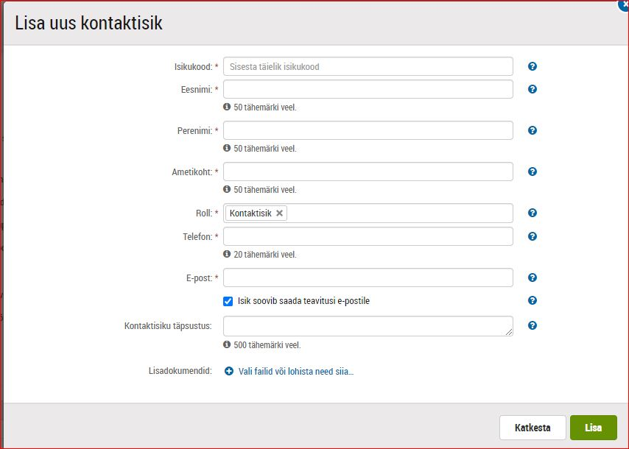

Projektis peab olema vähemalt üks **kontaktisik**, kes on enda e-posti aadressile teavitusi tellinud (märkinud linnukese „Isik soovib saada teavitusi e-postile“ ette).

Lahtris „Kontaktisiku täpsustus“ saab soovi korral täpsustada, millistes küsimustes kelle poole pöörduda tuleb. Samuti on võimalus lisada kontaktisikule lisadokumente, nt volitusi.

Kontaktisiku andmete vaatamiseks, kontaktisiku muutmiseks või kustutamiseks on kontaktisiku järel järgmised nupud



Taotleja lehe viimane lahter on „Taotleja tutvustus“.

|  |  |
| --- | --- |
| Organisatsiooni lühitutvustus: | *Mittetulundusühenduse ja sihtasutuse puhul organisatsiooni lühitutvustus, sh viide projektiga kavandatud tegevuste vastavusele organisatsiooni põhikirjalistele eesmärkidele.*  *Kes on ühingu sihtgrupiks, kui suur on liikmete arv?*  *Milliseid viimaste aastate mõjusamaid saavutusi soovite esile tõsta?*  *Kui on varasemaid kogemusi sarnaste projektide elluviimisel, kirjutage neist lühidalt.*  ***Kohaliku omavalitsuse üksus välja ei pea täitma.*** |
| Projektijuhi eluloo lühikirjeldus: | *Kirjeldage oma kogemust sarnaste projektide elluviimisel.* |

Taotleja lehe all vasakus servas on ka nupp , millele vajutades on võimalus taotlusest loobuda.

2. Üldandmed  
Lehel saate sisestada projekti üldandmed ja info selle kohta, kas olete saanud või taotlenud käesoleva projektiga sisuliselt seotud tegevuste elluviimiseks toetust teistest allikatest. Toetust ei saa taotleda kulule, mida on juba teisest meetmest või riigisisestest või muudest välisabi vahenditest rahastatud.

Projekti üldandmed

|  |  |
| --- | --- |
| Projekti number: | *Automaatselt genereeritud unikaalne number, mis tähistab projekti struktuuritoetuste infosüsteemis.* |
| Projekti nimi: | *Taotluse alustamisel sisestatud projekti nimi.* |
| Projekti algus ja lõpp: | *Projekti algus ja lõpp – nende vahele jääva perioodi jooksul tuleb projekt ellu viia.*  *Projekti algus ei tohi olla varasem kui taotluse esitamise kuupäev ega hilisem kui 6 kuud taotluse esitamise tähtpäevast (so 15.12.2023).*  *Projekti lõpp ei tohi olla hilisem kui 31.10.2024.* |

Taotlusvoorust tulenevad andmed

|  |  |
| --- | --- |
| Taotlusvoor: | *Täitub automaatselt* |

Käesoleva projektiga seotud toetused

|  |  |
| --- | --- |
| Kas taotleja on rakendanud või taotlenud vahendeid käesoleva projektiga sisuliselt seotud (k.a jätkutegevused) tegevuste rahastamiseks?: | *Märkige, kas olete saanud või taotlenud käesoleva projektiga sisuliselt seotud tegevuste kulude hüvitamiseks toetust teistest allikatest (struktuuritoetus, riiklikud toetused jne). Kui valite "Jah", tuleb ära täita ka avanenud tabel.* |

3. Partnerid ja makse saajad

Lehel saate sisestada projekti elluviimisesse kaasatud partnerid (ehk) ja nende kontaktisikud. Kohustuslik on sisestada kaasfinantseerijad, kes panustavad projekti rahaliselt.

|  |  |
| --- | --- |
| Kaasfinantseerija organisatsiooni tutvustus: | *Mittetulundusühenduse ja sihtasutuse puhul organisatsiooni lühitutvustus, sh viide projektiga kavandatud tegevuste vastavusele organisatsiooni põhikirjalistele eesmärkidele.*  *Kes on ühingu sihtgrupiks, kui suur on liikmete arv?*  *Milliseid viimaste aastate mõjusamaid saavutusi soovite esile tõsta?*  *Kui on varasemaid kogemusi sarnaste projektide elluviimisel, kirjutage neist lühidalt.*  ***Kohaliku omavalitsuse üksus välja ei pea täitma.*** |

4. Sisu  
Lehel saate kirjeldada projekti, tuues välja projektile sõnastatud eesmärgi ja tulemuse, projekti tegevused koos väljunditega ning nende saavutamise mõõdikud.

|  |  |
| --- | --- |
| Valdkond, millesse projekt panustab: | *Tähistage valdkonna märkeruut.* |

|  |  |
| --- | --- |
| Projekti väljund: | *Taotlusvormil on väljund etteantud.*  *Täiendavaid väljundeid mitte lisada.* |

Projekti kirjeldus

Märkida tuleb vähemalt üks valdkond, vajadusel võib märkida mitu.

|  |  |
| --- | --- |
| Kavandatava projekti valdkond: | *1. Kohapealse ettevõtluse ja ettevõtlikkuse arendamine (määruse § 6 lg 1 p 1)*  *2. Piirkonna elanike täiend- ja ümberõppe ning muu vabahariduse korraldamine lähtuvalt ettevõtjate tööjõuvajadusest (määruse § 6 lg 1 p 2)*  *3. Traditsiooniliste oskuste säilitamine ja edendamine ning kohalikul ressursil põhinevate ja traditsiooniliste või ökoloogiliste toodete valmistamise oskuste väljaarendamine (määruse § 6 lg 1 p 3)*  *4. Piirkonna turundus (määruse § 6 lg 1 p 4)*  *5. Spetsiifiliste kultuuri- ja loodusväärtustega seotud arengupotentsiaali väljaarendamine ja rakendamine majandustegevuses (määruse § 6 lg 1 p 5)*  *6. Piirkonda elama asumise kampaania korraldamine ja maale elama asumise kampaania tegevustes osalemine (määruse § 6 lg 1 p 6)*  *7. Tegevustoetus (määruse § 6 lg 2)*  *8. Välisabi projekti omafinantseeringu katmise toetus (määruse § 6 lg 3)* |

|  |  |
| --- | --- |
| Olemasolev olukord ja ülevaade projekti vajalikkusest: | *Kirjeldage lühidalt olemasolevat olukorda ja probleeme, mille lahendamisele on projekt suunatud. Samuti põhjendage, miks kavandatav projekt nende lahendamiseks vajalik on.* |
| Projekti eesmärk ja tulemused: | *Milline on üldine eesmärk, mida projekti elluviimisega soovitakse saavutada?*  *Milliseid tegevusi on eesmärgi saavutamiseks vajalik teha?*  *Millised on projekti tegevuste elluviimise tulemused (olukord pärast projekti elluviimist)?* |
| Projekti seos arengukavade ja planeeringutega: | *Kirjeldage lühidalt ja konkreetselt projekti kooskõla maakonna või asjaomase kohaliku omavalitsuse üksuse või asjaomase piirkonna arengudokumendi eesmärkidega. Lisage viited ja väljavõtted.* |
| Projekti mõju taotlusvooru eesmärkide saavutamisele: | *Taotlusvooru eesmärk on aidata kaasa Peipsiveere piirkonna ja vanausuliste kogukonna elujõulisuse jätkusuutlikule säilimisele arendades piirkonna ettevõtluskeskkonda, inimkapitali ja turundust; suurendades Peipsi järve atraktiivsust ja mitmekesist kasutamist; rakendades piirkonna kultuurilis-looduslikku eripära kui spetsiifilist arengupotentsiaali.*  *Kirjeldage, kuidas aitab projekt kaasa taotlusvooru eesmärkide saavutamisele.*  *Milliseid pikaajalisi muutusi programmi sihtpiirkonna arengus aitab projekti elluviimine saavutada?* |
| Projekti lühikokkuvõte avalikkusele: | *Kirjeldage lühidalt (maks 500 tähemärki), löövalt ja lihtsalt projekti vajalikkust, eesmärke ja tegevusi.* |
| Projekti tulemuste jätkusuutlikkus: | *Kuivõrd pikaajaline on projekti kavandatav mõju?*  *Mis saab projekti käigus loodust projektijärgselt, sh kuidas on tagatud vara säilimine ja haldamine projekti eesmärkidele vastavalt vähemalt 5 a jooksul pärast projekti lõppemist ja kuidas kaetakse püsikulud.* |
| Projekti peamine sihtrühm: | *Peamine sihtrühm, kellele on projekt suunatud ja/või kes saavad projektist otsest kasu (ettevõtjad/eraisikud/muud organisatsioonid, kohalikud elanikud/turistid, noored/eakad või muu).*  *Kuidas iseloomustate sihtrühma ja kasusaajaid tegevusala, vanusegrupi või mõne muu olulise näitaja abil? Milles seisneb nende kasu projektist?*  *Kui suur on hinnanguliselt nende inimeste arv (kasusaajate gruppide kaupa), kes projekti elluviimisest otsest kasu saavad?*  ***Tegevustoetuse puhul tooge välja peamised sihtgrupid kavandatavate tegevuste ja ürituste kaupa.*** |
| Projekti kasusaajate asukoht: | *Valige rippmenüüst piirkondlik.* |
| Kasusaajate maakond: | *Rippmenüü maakonnad* |
| Kasusaajate linn/vald: | *Rippmenüü linnad-vallad* |
| Projekti tegevuste asukoha täpsustus: | *Täpsustage kui tegevused ei hõlma kogu valla territooriumit.* |

Tegevustoetuse projekt (täita valdkonna nr 7 märkimisel)

|  |  |
| --- | --- |
| Mittetulundusühenduste tegevustoetuse kirjeldus: | *Kirjeldage: taotleja tegevuse eesmärke ja sihtpiirkonda, tuua välja tegevused ja üritused, mida taotleja projektiperioodi jooksul plaanib teha ning tegevuse ja ürituse sihtgrupp ja selle oodatav suurus,*  *taotleja tegevuse muid rahastamisallikaid (liikmemaksud, KOV toetus jms)*  *kirjutage liikmete nimekiri (suure hulga liikmete korral lisage eraldi failina).* |

Liikmete nimekiri:

Vali failid või lohista need siia Kirjutage liikmete nimed. Suure hulga liikmete korral ja nimekirja olemasolul lisage see failina andmeväljale "Muu asjakohane teave".

Välisabi projekt (täita valdkonna nr 8 märkimisel)

|  |  |
| --- | --- |
| Välisabi projekti info: | *Välisabi projekti omafinantseeringu katmise toetuse taotlemisel nimetada:*  *välisabi meetme või programmi nimetus,*  *välisabi saamiseks esitatava projektitaotluse nimetus,*  *välisabi projekti sisukokkuvõte,*  *välisabi projekti abikõlblike kulude maksumus,*  *omafinantseeringu maht välisabi projektis,*  *välisabi projekti kohustuslik minimaalne omafinantseeringu määr,*  *välisabi projekti taotluse esitamise tähtpäev,*  *välisabi projekti lõpptähtpäev.* |

Investeeringu projekt

|  |  |
| --- | --- |
| Projekti elluviimise koht: | *Ehitustöid, kohtkindlate inventari või seadmete paigaldamist sisaldavate projektide puhul tuleb märkida:*  *ehitise täpne asukoht (katastritunnus või kinnistusregistriosa number),*  *ehitise või ehitise aluse maa omanik ning valdaja.* |

Lisafailid:

* Ehitusluba või -teatis:

Kui ehitusluba või –teatist taotlusega koos ei esitata, tuleb lisada:

* Kohaliku omavalitsuse kinnituskiri projekti elluviimiseks nõutavate tõendite ja lubade kohta
* Ehitusloa või -teatise esitamise ajakava
* Dokument, et kavandatav investeering kuulub või on antud taotlejale kasutamiseks vähemalt viieks aastaks (peale projekti lõppu):

5. Näitajad

Lehel saate sisestada info selle kohta, milliseid näitajaid kasutate kavandatud muutuste ning väljundite loomise mõõtmiseks. Samuti tuleb iga näitaja juures tuua välja muutust mõõtev kogus (numbriliselt), mida projekti elluviimisel kavandatakse saavutada.

Täitke etteantud näitaja(te) algtase (algtase on alati 0) ja sihttase.

Projekti näitajate (tulemuste) saavutamine ja tõendamine on toetuse maksmise eelduseks. Seetõttu tuleb näitajad defineerida väga hoolikalt ning silmas pidada, et nende saavutamine oleks tõendatav ning kavandatavate tegevuste abil saavutatav. Näitajad peavad panustama projekti eesmärgi saavutamisse.

Projekti näitajate (tulemuste) saavutamine ja tõendamine on toetuse maksmise eelduseks. Seetõttu tuleb näitajad defineerida väga hoolikalt ning silmas pidada, et nende saavutamine oleks tõendatav ning kavandatavate tegevuste abil saavutatav.

Näitajad peavad panustama projekti eesmärgi saavutamisse.

Näide 1. Projekti eesmärgiks on säilitada teatud traditsioonilisi käsitöövõtteid. Projekti näitajad:

* koolitusmooduli raames ellu viidud töötubade arv - sihtväärtus 4
* koolitusmooduli läbinud inimesed, kes on omandanud uued töövõtted - sihtväärtus 15

Näide 2. Projekti eesmärgiks on säilitada teatud traditsioonilisi töövõtteid. Projekti näitajad:

* remonditud koolitusruum, sellesse soetatud ja paigaldatud vajalik seade - sihtväärtus 1
* koolituse läbinud juhendaja - sihtväärtus 1
* käivitunud koolituskeskus - sihtväärtus 1

**Välisabi projekti**omafinantseeringu katmise toetuse puhul loetakse näitajaks välisabi projekti positiivne rahastusotsus ning edukalt lõpetatud välisabi projekt

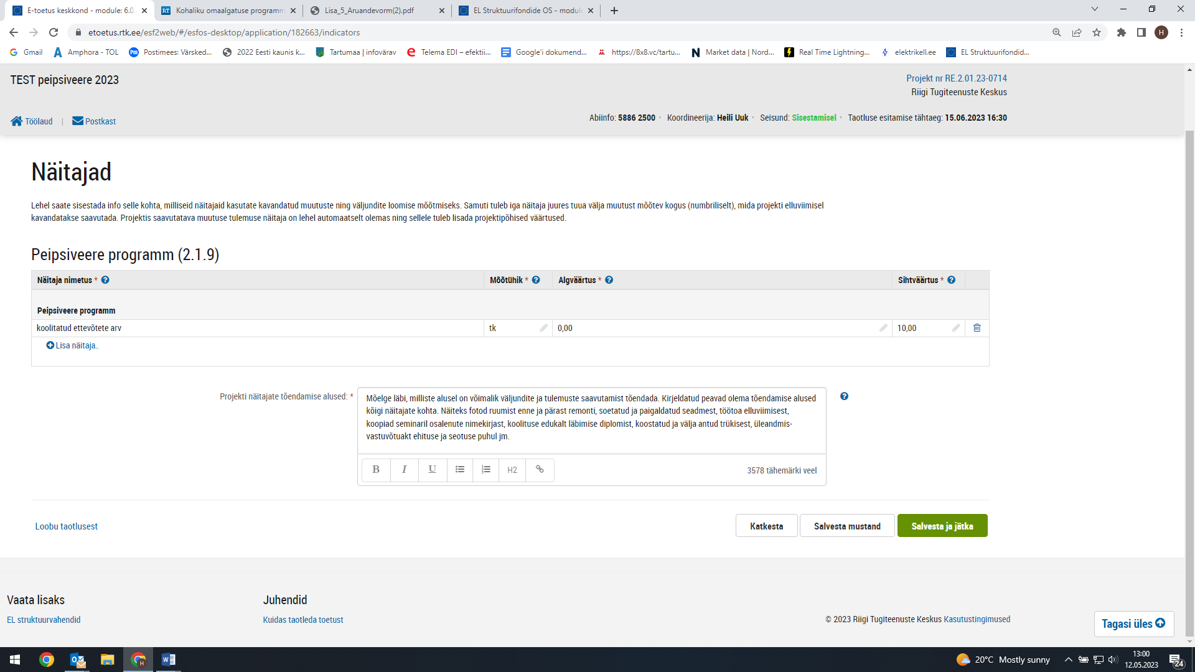

Tegevuste lehe viimane andmeväli on: „Projekti näitajate tõendamise alused:“

|  |  |
| --- | --- |
| Projekti näitajate tõendamise alused: | Mõelge läbi, milliste alusel on võimalik väljundite ja tulemuste saavutamist tõendada. Kirjeldatud peavad olema tõendamise alused kõigi näitajate kohta. Näiteks fotod ruumist enne ja pärast remonti, soetatud ja paigaldatud seadmest, töötoa elluviimisest, koopiad seminaril osalenute nimekirjast, koolituse edukalt läbimise diplomist, koostatud ja välja antud trükisest, üleandmis-vastuvõtuakt ehituse ja seotuse puhul jm. |

6. Tegevused

Lehel saate sisestada projekti tegevused ning nende elluviimise alguse ja lõpu. Projekti tegevused peavad jääma projekti elluviimiseks kavandatud ajaraami.  
Tegevuse lisamiseks vajutada **

Tegevuse täpsustuse lisamiseks vajutage „“ ningkirjeldage tegevuse täpsustuse lahtris loogilises järjestuses projekti elluviimise tegevusi täpsemalt, st kuidas ja milliste tegevustega projektis kavandatavad tulemused saavutatakse. Iga tegevuse juures tooge välja tegevuse eesmärk ja vajalikkuse põhjendus.  
  
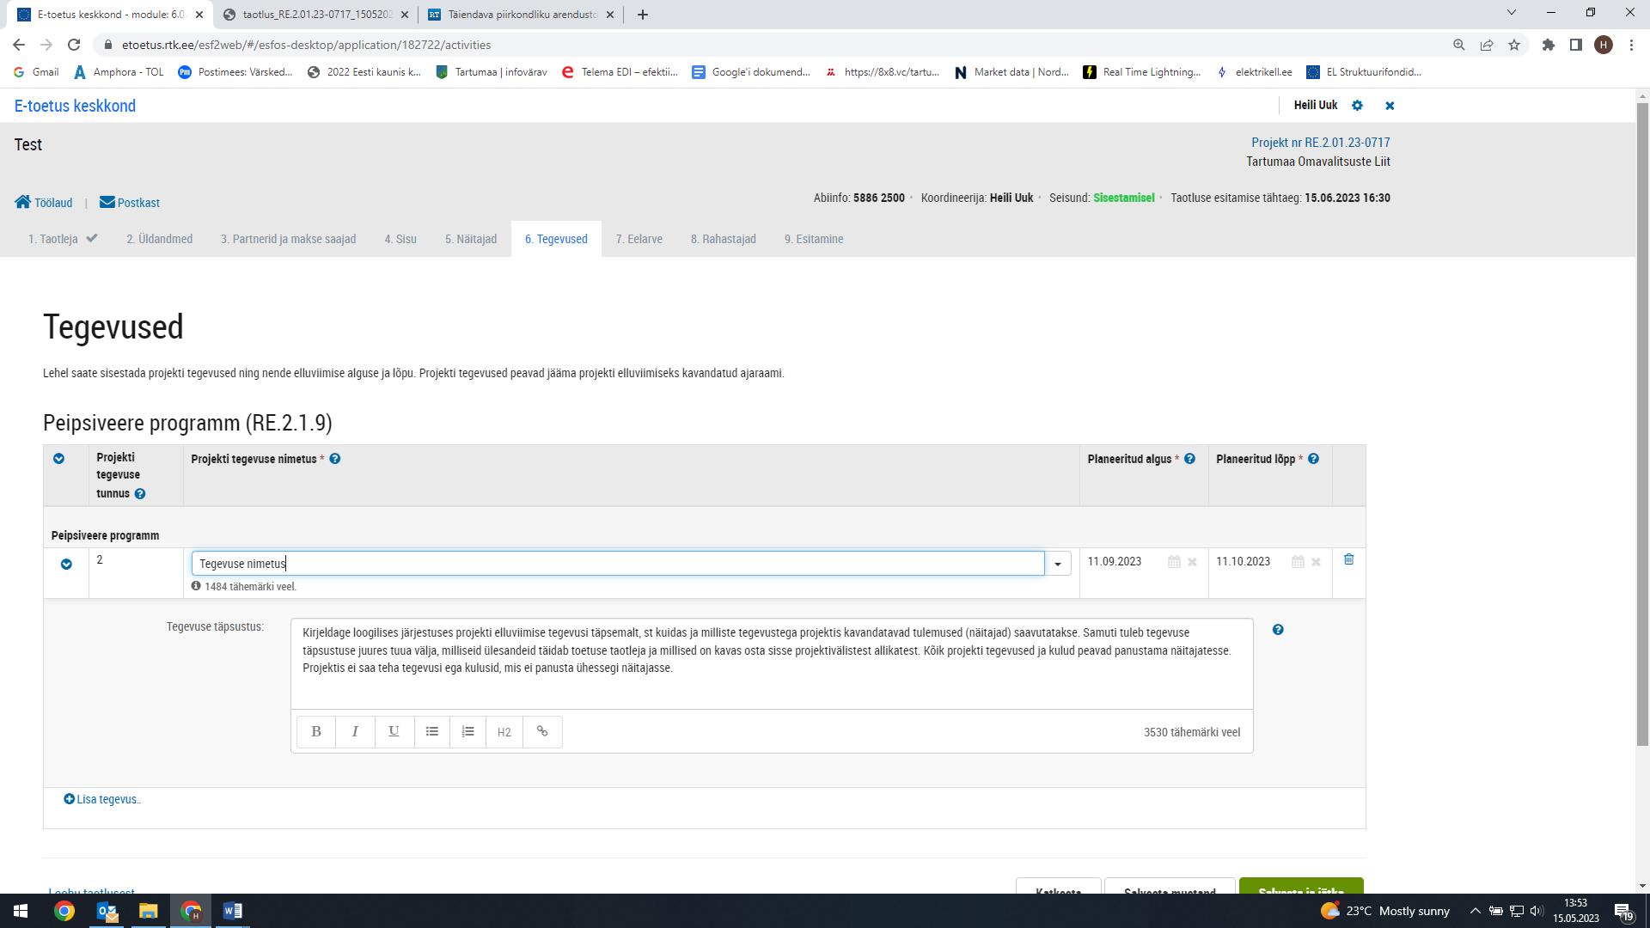

7. Eelarve

Lehel saate sisestada elluviidavate tegevuste eelarve.

Üldtingimused

|  |  |
| --- | --- |
| * Taotletud toetuse määr (%): | Kõigil tegevustel sama. |
| * Kulu-tulu analüüsi fail: | Antud taotlusvoorus ei ole vajalik kulu-tulu analüüsi faili lisada. |

Projekti maksumus

|  |  |
| --- | --- |
| * Kogumaksumus (EUR): | Sisestage projekti eesmärkide saavutamise kogumaksumus (toetusest rahastatavad ja mitte rahastatavad kulud). |
| * Abikõlbliku kulu summa (EUR): | Projekti abikõlblike kulude summa, mis sisaldab nii toetust kui ka abikõlblikku omafinantseeringut. |
| * Taotletud toetuse määr (%): | Sisestage osakaal abikõlblikest kuludest, mille ulatuses toetusest hüvitamist taotletakse. Taotletav toetuse määr võib olla:  määruse § 6 lg 1 ja 2 tegevuste korral kuni 85% abikõlblikkest kuludest,  määruse § 6 lg 3 tegevuste korral kuni 100% abikõlblikkest kuludest |
| * Taotletav toetuse summa (EUR): | Sisestage abikõlblikest kuludest taotletav toetuse summa.  Toetuse minimaalne summa on 3 200 eurot ja maksimaalne 32 000 eurot taotluse kohta. |
| * Omafinantseeringu summa (EUR): | Sisestage abikõlblikest kuludest tasutav omafinantseeringu summa. Omafinantseeringu määr võib olla:  määruse § 6 lg 1 ja 2 tegevuste korral vähemalt 15% abikõlblikkest kuludest,  määruse § 6 lg 3 tegevuse korral pole omafinantseering nõutav. |

Tegevuste eelarve

Kuvatakse eelmises sammus (lehel "Tegevused") sisestatud projekti tegevuse sisule vastavad nimetused. Kui soovite tegevusi muuta või lisada, saate seda teha lehel "Tegevused".

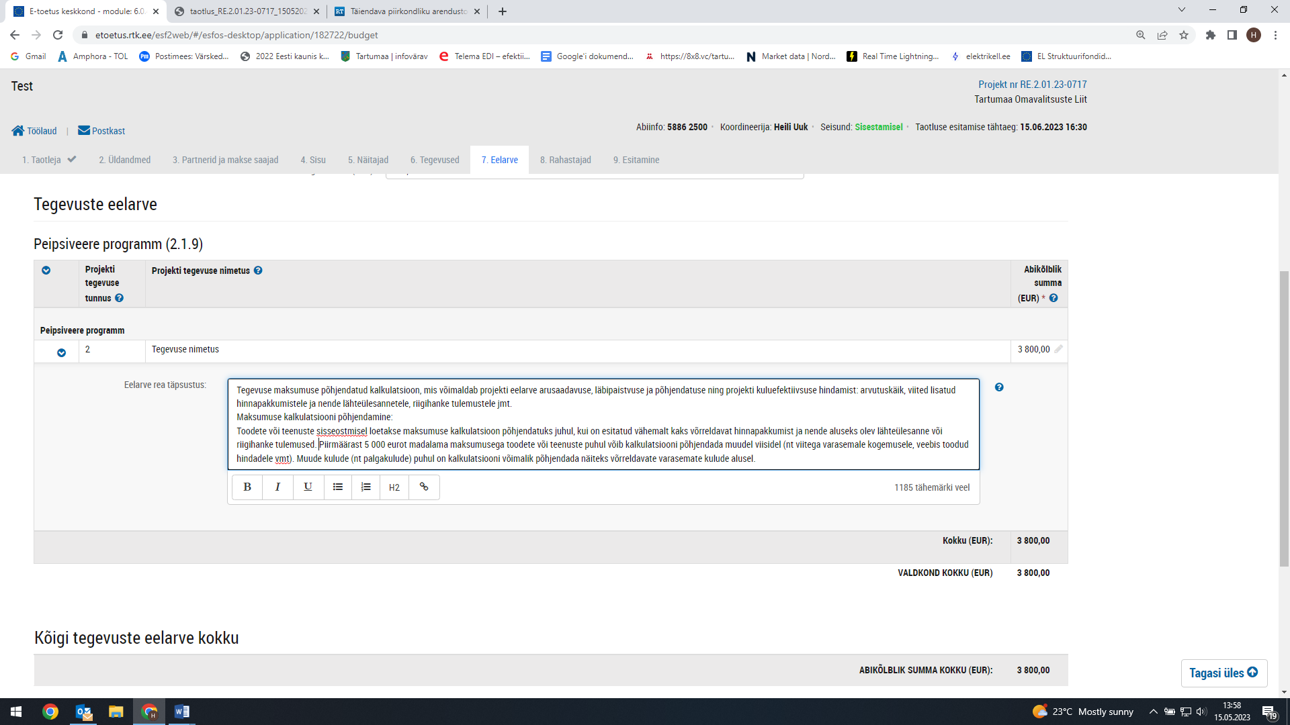

8. Rahastajad

Lehel tuuakse välja rahastaja nimi.

9. Esitamine

Lehel saate üle vaadata sisestatud andmed (läbi genereeritud pdf-faili), lisada volikirju ja esitada taotlust rakendusüksusele.

Enne taotluse esitamist veenduge esindusõiguse olemasolus Äriregistri registrikaardilt või lisage taotlusele volikiri, mis tõendab allkirjastaja esindusõigust.

Rakendusüksusele esitatava projekti taotluse versiooni saate enne allkirjastamist ja saatmist alla laadida ja üle vaadata.

Kontrollige e-äriregistrist, kas Teil on äriregistri registrikaardi järgi õigus taotleja esindamiseks.

Juhul kui Teil puudub e-äriregistris taotleja XXX (registrikood XXX) esindusõigus, saate oma esindusõigust tõendada lisades digiallkirjastatud volituse taotleja kontaktisiku detailandmete väljale "lisa dokumendid" taotleja kontaktisikute lehele.

Kinnitused

Palun tutvuge alljärgnevate tingimustega ning kinnitage, et olete nendega nõus:

* Kinnitan, et esitan taotluse projektiga seotud maa või ehitise omaniku teadmisel ja nõusolekul.
* Kinnitan, et olen teadlik riigihangete seaduses hangete läbiviimisele kehtestatud nõuetest.
* Kinnitan, et taotleja ega kaasfinantseerija riikliku maksu võlg koos intressidega ei ole suurem kui 100 eurot või see on ajatatud ning ajatamise korral on maksuvõlg, mille tasumise tähtaeg on möödunud, tasutud ettenähtud summas.
* Kinnitan, et taotleja ega kaasfinantseerija suhtes ei ole algatatud likvideerimismenetlust ega nimetatud pankrotiseaduse kohaselt ajutist pankrotihaldurit või kohtuotsusega välja kuulutatud pankrotti.
* Kinnitan, et taotleja ja kaasfinantseerija on varem riigieelarvelistest või muudest Euroopa Liidu või välisabi vahenditest saadud ja tagasimaksmisele kuulunud summa nõutud summas tagasi maksnud.
* Kinnitan, et taotlejal ja kaasfinantseerijal on nõutud vahendid toetuse oma- ja kaasfinantseerimiseks ning valmisolek projekti kallinemistest tulenevate kulude katmiseks.
* Kinnitan, et taotlejal ja kaasfinantseerijal on varasematest taotlusvoorudest saadud toetuse aruanded 15.06.2023 seisuga esitatud.
* Kinnitan, et majandusaasta aruande esitamise kohustuse korral on taotleja ja kaasfinantseerija majandusaasta aruanne 15.06.2023 seisuga esitatud.
* Kinnitan, et samade kulude rahastamiseks ei kasutata teiste rahastajate poolt eraldatud toetusvahendeid.
* Kinnitan, et taotluses sisalduv projekt vastab määruse korras sätestatud eesmärkidele ja toetatavatele tegevustele.
* Kinnitan, et toetust ei küsita projektile, mis on ellu viidud või mille tegevused on tehtud enne abikõlblikkuse perioodi algust.
* Kinnitan, et taotleja on teadlik, et toetuse saamisega seotud andmed (toetuse saaja nimi, projekti nimetus ja toetuse maksimaalne suurus) avalikustatakse.
* Kinnitan, et taotleja võimaldab teostada kohapealset kontrolli ja teha auditit toetuse ning omafinantseeringu kasutamist kajastavate kulu- ja maksedokumentide, soetatud seadmete ja materjalide ning tehtud tööde osas, sealhulgas võimaldama kontrollijal juurdepääsu kõikidesse projektiga seotud ruumidesse ja territooriumidele, mida toetuse saaja omab, rendib või mistahes muul moel kasutab.
* Kinnitan, et taotleja on teadlik, et toetus võidakse tagasi nõuda, kui esinevad määruse korras sätestatud alused.
* Kinnitan, et juhul kui projekti raames antav toetus on vähese tähtsusega abi, siis taotlejale ja partnerile ja kontsernile millesse taotleja kuulub jooksva majandusaasta ja kahe eelneva majandusaasta jooksul Euroopa Komisjoni määruse (EL) nr 1407/2013 ja põllumajandus- ning kalandussektorite vastavate määruste kohaselt eraldatud vähese tähtsusega abi koos meetme raames taotletava vähese tähtsusega abi summaga ei ületa vähese tähtsusega abi ülemmäära 200 000 eurot. Juhul, kui taotlejaks on maanteetranspordi valdkonnas tegutsev rendi või tasu eest kaupu vedav ettevõtja, ei ületa jooksva majandusaasta ja kahe eelneva majandusaasta jooksul eraldatud vähese tähtsusega abi koos meetme raames taotletava vähese tähtsusega abiga 100 000 eurot.

 **Kinnitan, et kõik taotluses esitatud andmed on õiged ja täielikud, olen ülaltoodud tingimustega tutvunud ja olen nendega nõus.**

C:\Users\Marit.Romantsov\AppData\Local\Microsoft\Windows\INetCache\Content.Word\Capture.jpg **Kinnitan, et kõik taotluses esitatud andmed on õiged ja täielikud, olen ülaltoodud tingimustega tutvunud ja olen nendega nõus.**

Seejärel allkirjastage ja esitage taotlus.

